Московский государственный технический университет им. Н.Э. Баумана
Факультет «Информатика и системы управления»
Кафедра «Автоматизированные системы обработки информации и управления»



Отчет
Лабораторная работа № 8
На тему: “React”

ИСПОЛНИТЕЛЬ
Мелисов А.Е.:
Группа ИУ5-51
_____________________

"__"___________2019 г.

ПРЕПОДАВАТЕЛЬ:
Гапанюк Ю.Е.
_____________________

"__"___________2019 г.

Москва 2019г.

Задание и порядок выполнения
В этой лабораторной работе вы создадите React-приложение. Вам нужно будет создать одну страницу со списком репозиториев на гитхабе.

Выполненная работа
Package.json
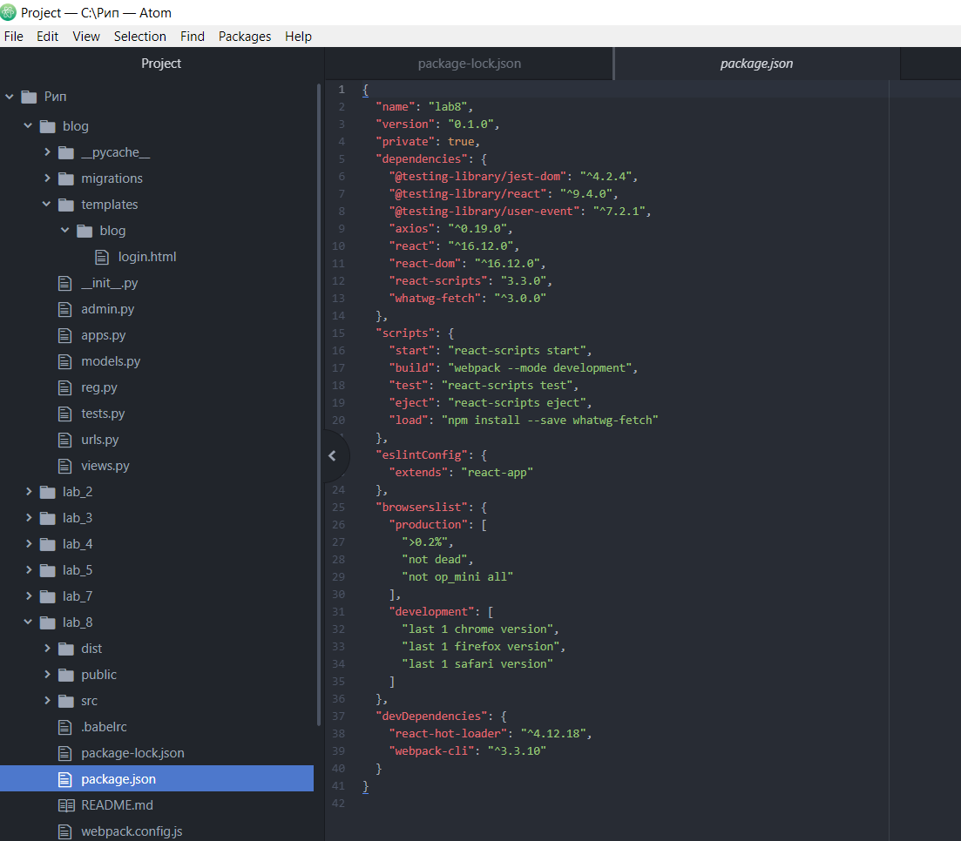

Webpack.config.js
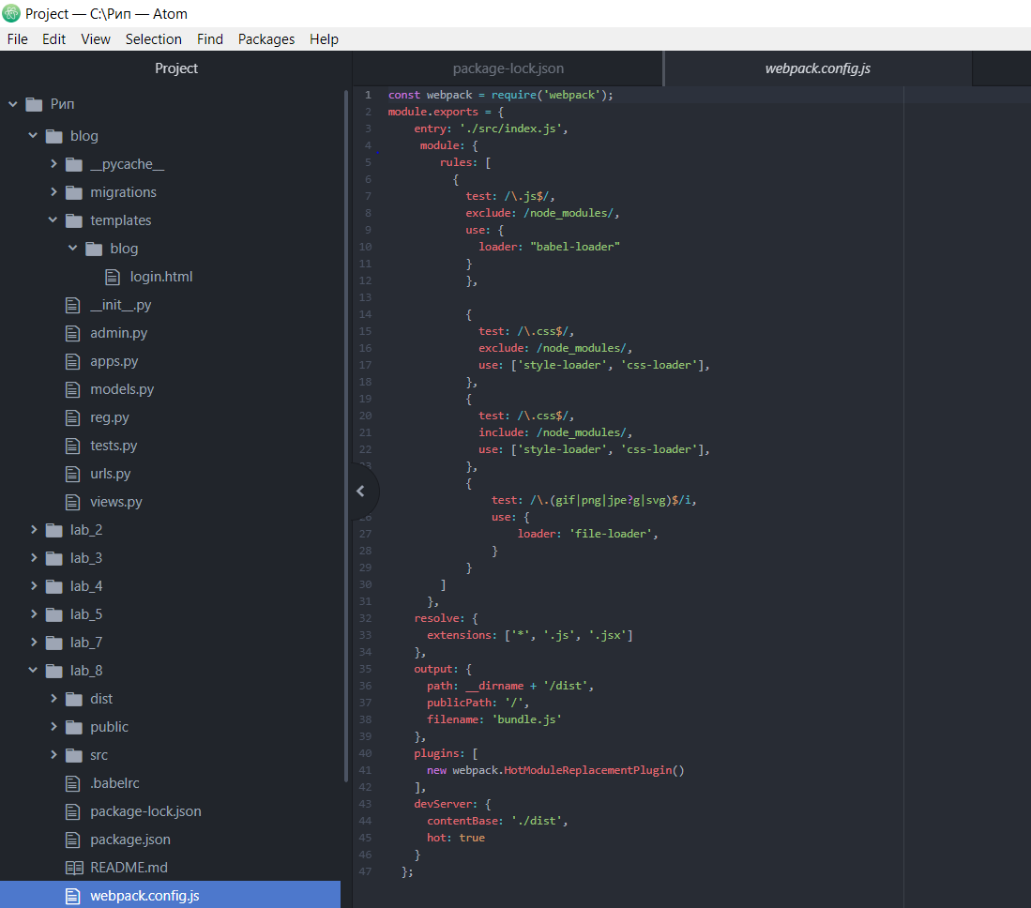
Style.css

Результаты

